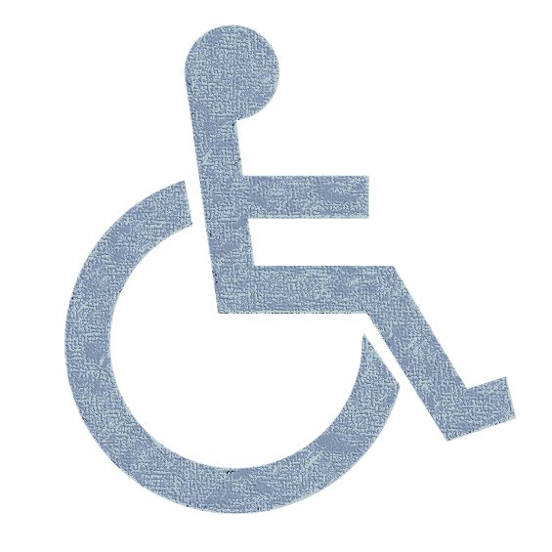
自立生活センターＳＴＥＰえどがわ ヘルパー研修会
シーティングセミナー
～正しい姿勢とクッションの選び方を知って二次障害を防ごう～

シーティングとは？・・・車椅子に正しい姿勢で座る技術。

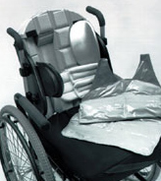
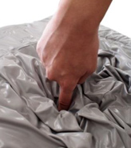
障害の程度や身体の変形等、身体状況は一人ひとり異なります。また、生活スタイルも様々です。それぞれに合わせたシーティングによって、機能性の向上や健康維持、褥瘡予防につながります。
画像元：アクセスインターナショナルＨＰより
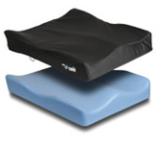

日本では、車椅子を作る際にシーティングという概念が医療・福祉従事者、業者、当事者、家族ともにまだまだ定着しておらず、それ故、褥瘡や変形をはじめとする二次障害や健康被害が生じ、車椅子ユーザーの社会参加の足かせとなることが少なくありません。そこで、まずはＳＴＥＰえどがわの社員及び車椅子ユーザーの利用者に、シーティングの考え方と効果を知ってもらう事を目的に、講義と体験によるセミナーを実施致します。
- ＳＴＥＰえどがわ社員
- 車椅子ユーザーの利用者
- 登録ヘルパー
対 象 者
日時： ２０１８年４月４日（水）１３：００～１6：3０（受付開始：12：30～）
場所： 東部区民館 １Ｆ りんどう
（住所： 江戸川区東瑞江1丁目17番1号）
日時・場所
目 的

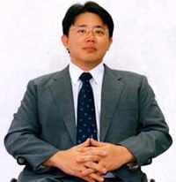
⇒当日のプログラムと場所の詳細は裏面に記載しています。
講師：山崎泰広氏 シーティング・スペシャリスト（元アクセスインターナショナル社長）
1960年東京生まれ。79年、留学中の米国で転落事故により脊髄損傷、下半身麻痺となる。85年ボストン・カレッジ経営学部卒業。食品会社を経て90年に独立、当時遅れていた日本の福祉機器を変えようと、欧米から高性能なモジュラー型車椅子や褥瘡予防クッションを日本に紹介するため(株)アクセスインターナショナルを設立。
93年、褥瘡治療のために入院していた米国の病院で「車椅子シーティング」に出会い､その優れた考え方と技術を日本に紹介するために15年にわたって日本各地でセミナーを開催している。シーティング･スペシャリストとして毎年欧米の講習会に参加して最新技術を学び､障害者の車いす上での悪い姿勢による変形や褥瘡をはじめとする二次障害の防止のためにコンサルティングを行っている日本のシーティングのパイオニアのひとりである。
（アクセスインターナショナルＨＰより抜粋）
協力：（有）パムック、サンライズメディカルジャパン（株）
●タイムスケジュール
12:30 受付開始
13:00 （前半）座学
14:30 休憩
14:50 （後半）体験
16:30 終了

●会場（江戸川区東部区民館）へのアクセス
所在地： 〒132-0014 江戸川区東瑞江1丁目17番1号

地下鉄都営新宿線「瑞江駅」 徒歩5分
京成バス「東部区民館入口」 徒歩4分
無料駐車場： 27台（身障者用1台含む）

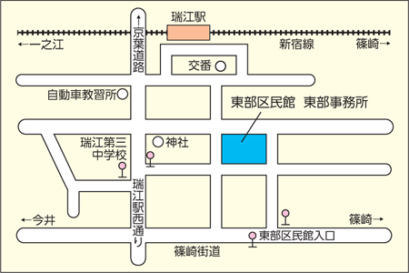

●お問い合わせ先
ＮＰＯ法人 自立生活センターＳＴＥＰえどがわ （担当：今村、中曽根）
〒133-0065東京都江戸川区南篠崎町3-9-7
電話：03-3676-7422 FAX：03-3676-7425 メール：main@step-edogawa.com
営業時間：土日祝を除く9：00-18：00

